INDICAÇÃO Nº 215/2021

INDICO ao Sr. Leonardo Miguel Ornelas Ribeiro de Carvalho, DIRETOR DE OBRAS da Prefeitura Municipal de Bebedouro, que proceda a operação “Tapa Buracos” na Rua da Caridade, próximo ao número 31, Residencial Santo Antônio.

JUSTIFICATIVA

A referida indicação é pertinente visto que os buracos existentes no local estão danificando os veículos e dificultando o tráfego pela via e aumentando o risco de acidentes devido ao estado deteriorado da mesma, causando transtornos para os moradores que transitam pelo local.

Bebedouro, Capital Nacional da Laranja, 09 de março de 2021.

Jorge Emanoel C. Rocha Eliana Braga Fróes Merchan Ferraz
Professor Jorge Cardoso – DEM Vereadora – Líder do DEM
VEREADOR
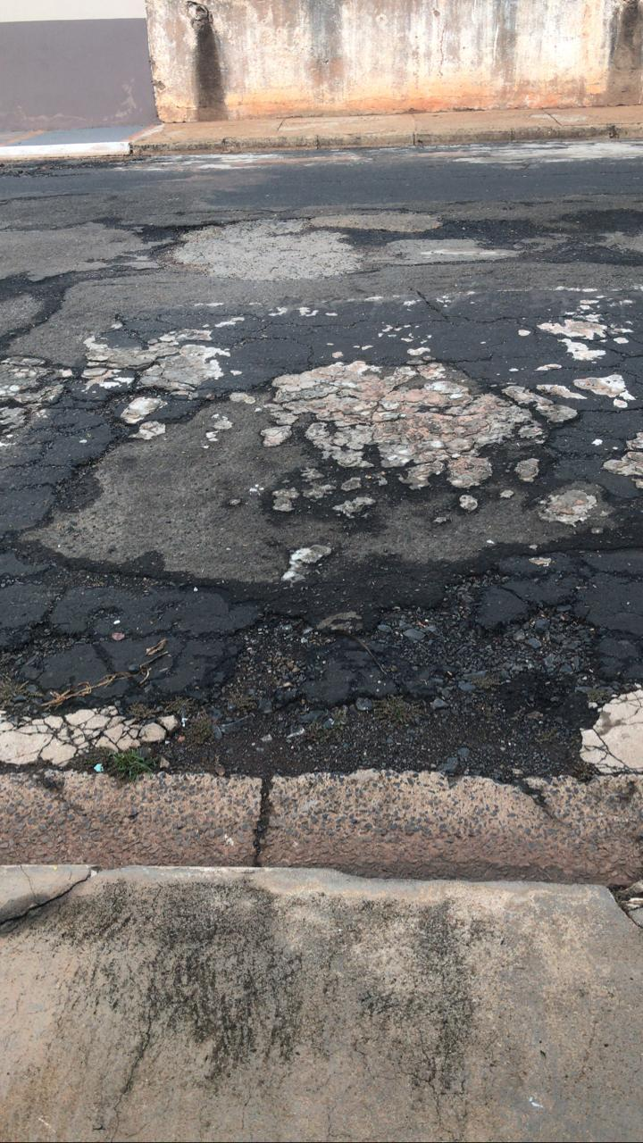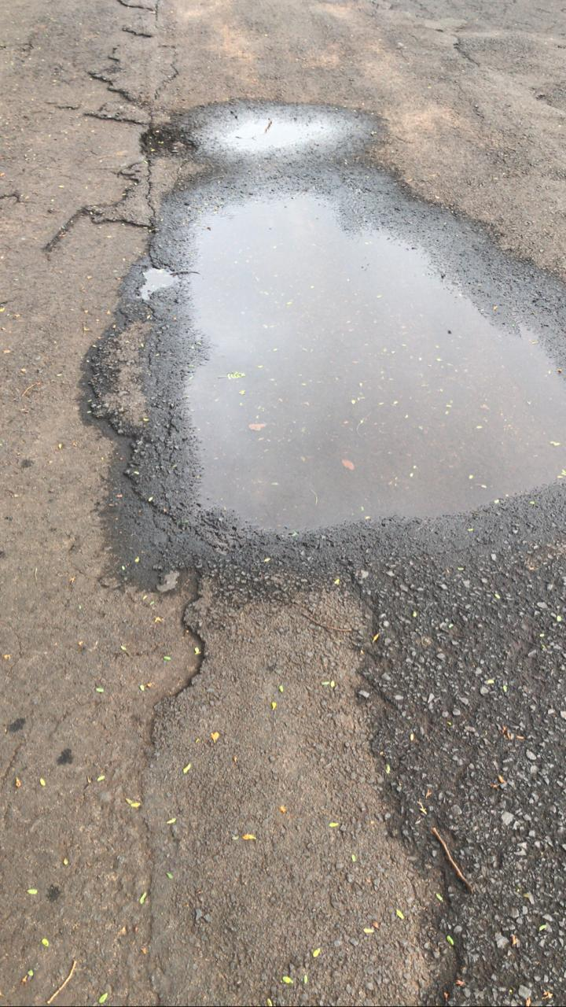

Jorge Emanoel C. Rocha Eliana Braga Fróes Merchan Ferraz
Professor Jorge Cardoso – DEM Vereadora – Líder do DEM
VEREADOR

